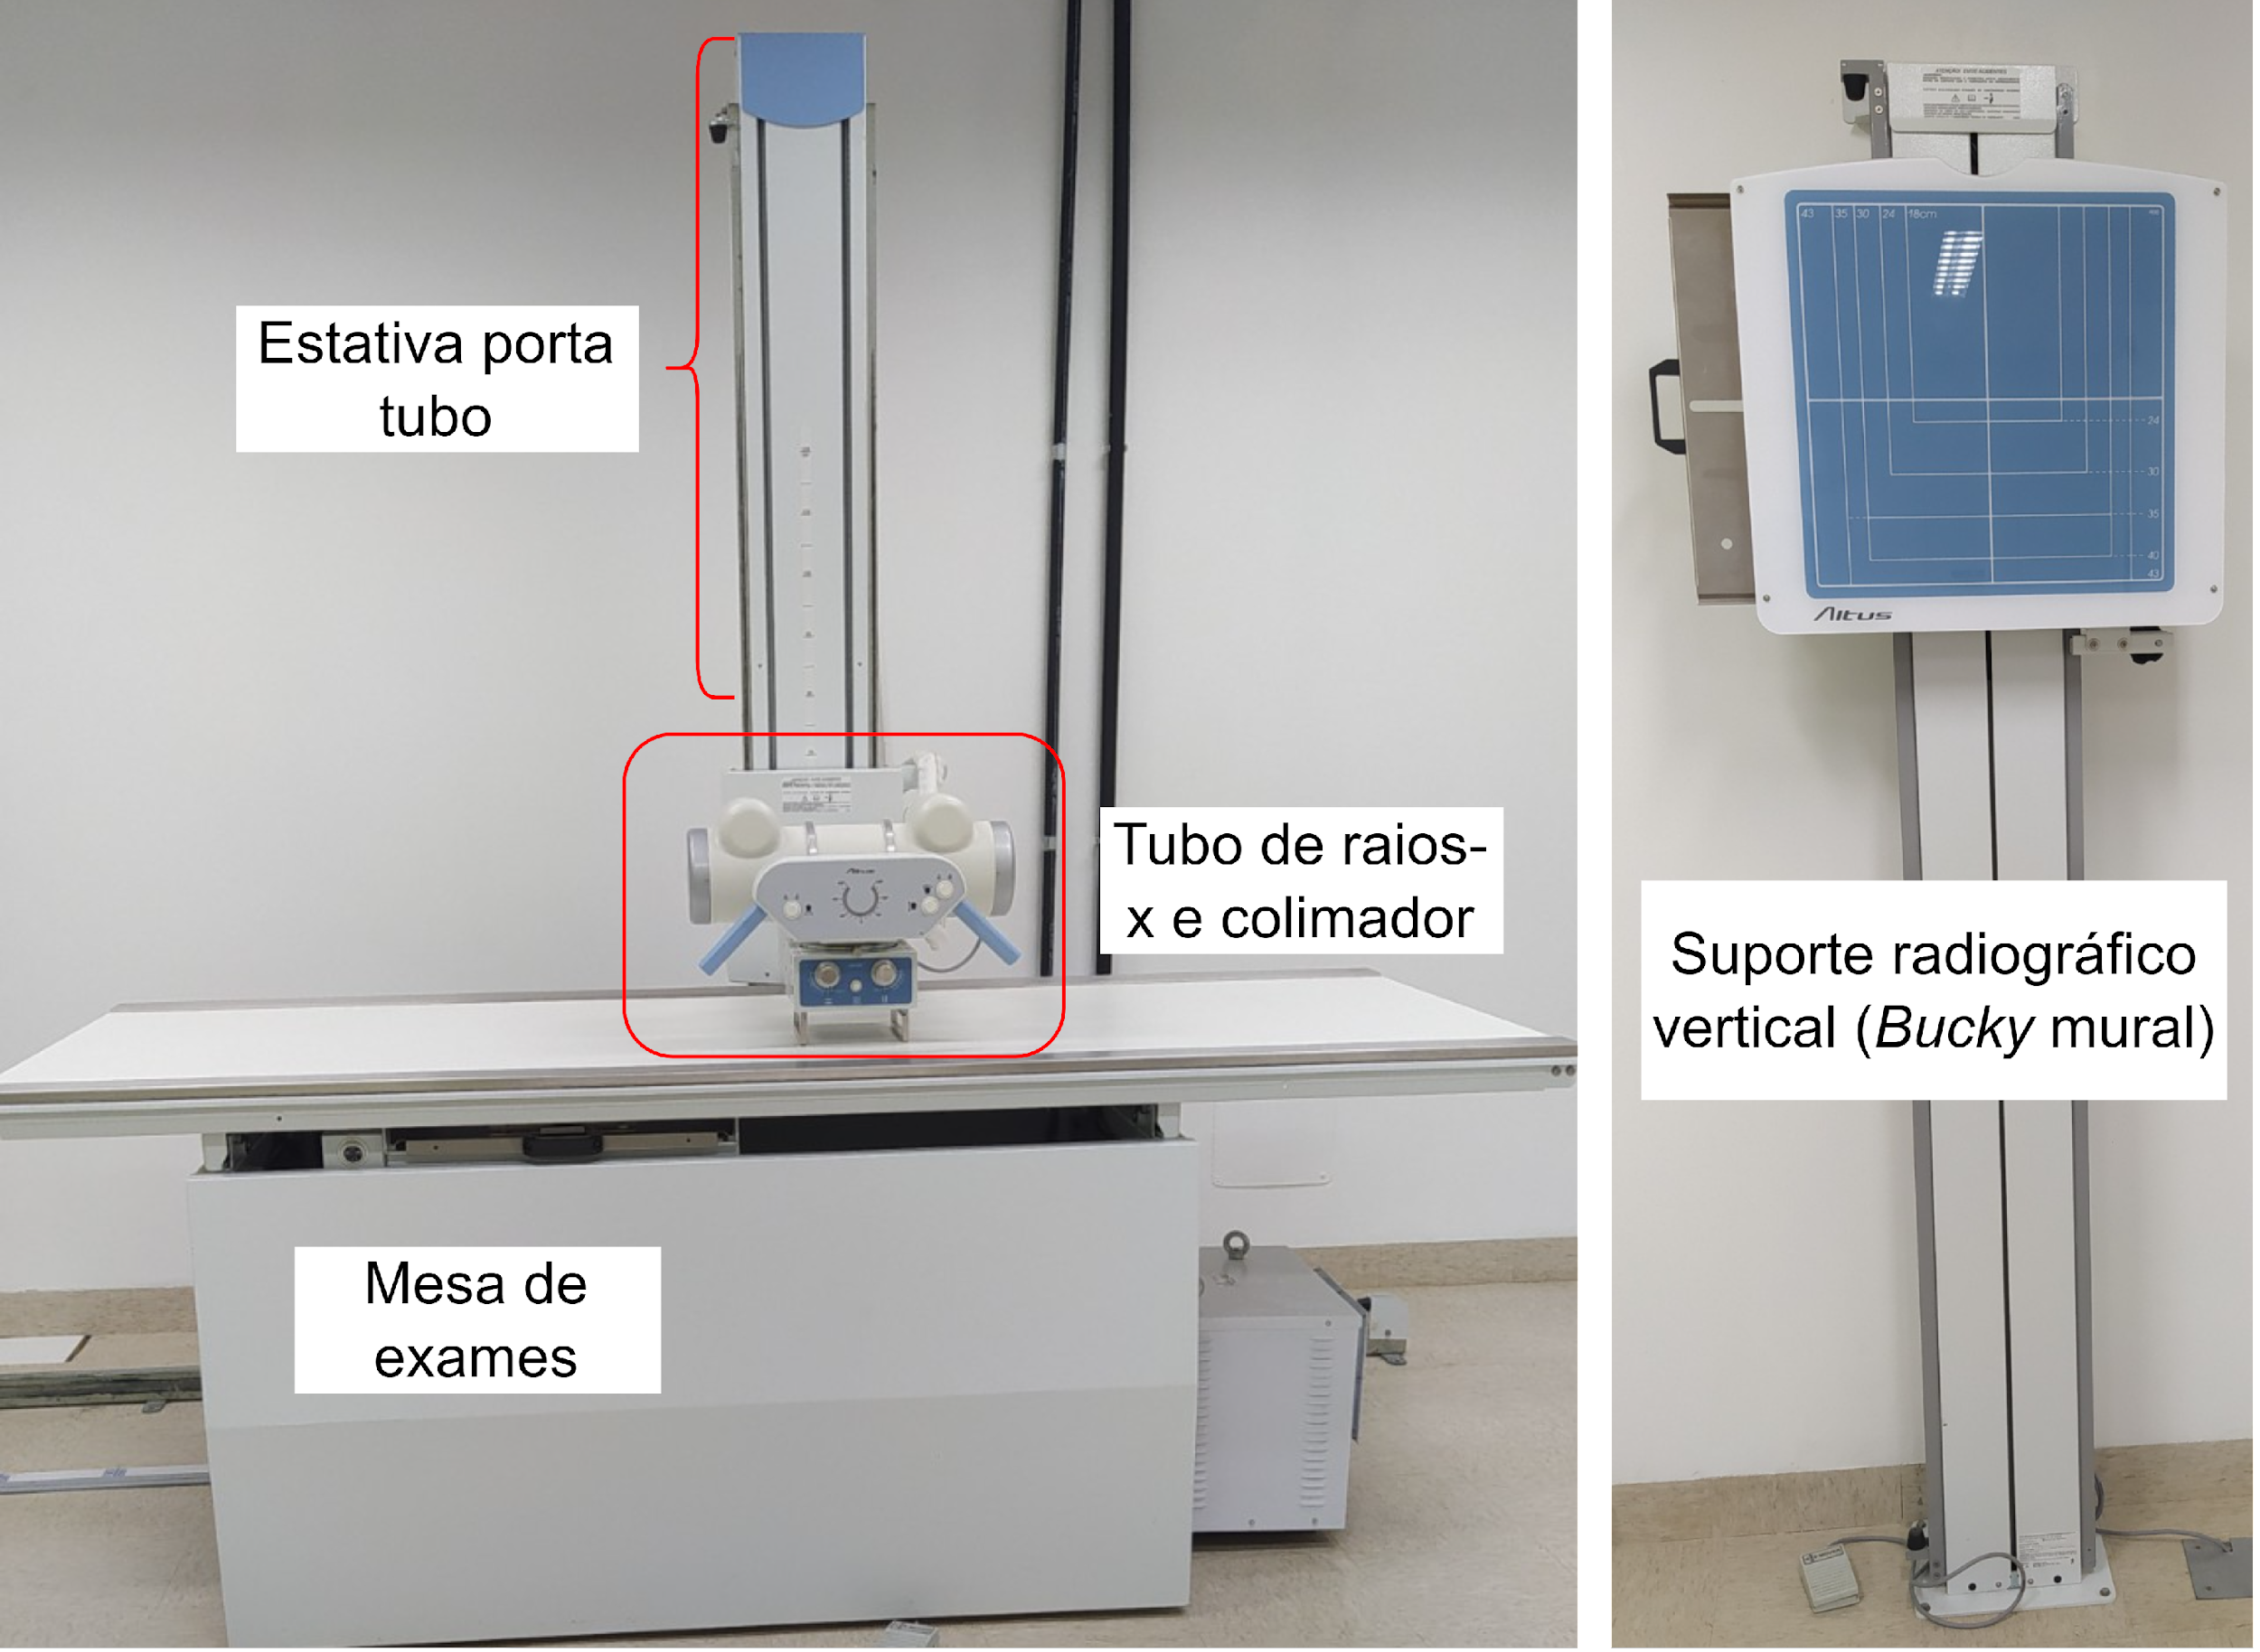

Puerta de tubo Estativa

Tubo de rayos X y colimador

Mesa de examen

Soporte radiográfico vertical (mural de Bucky)

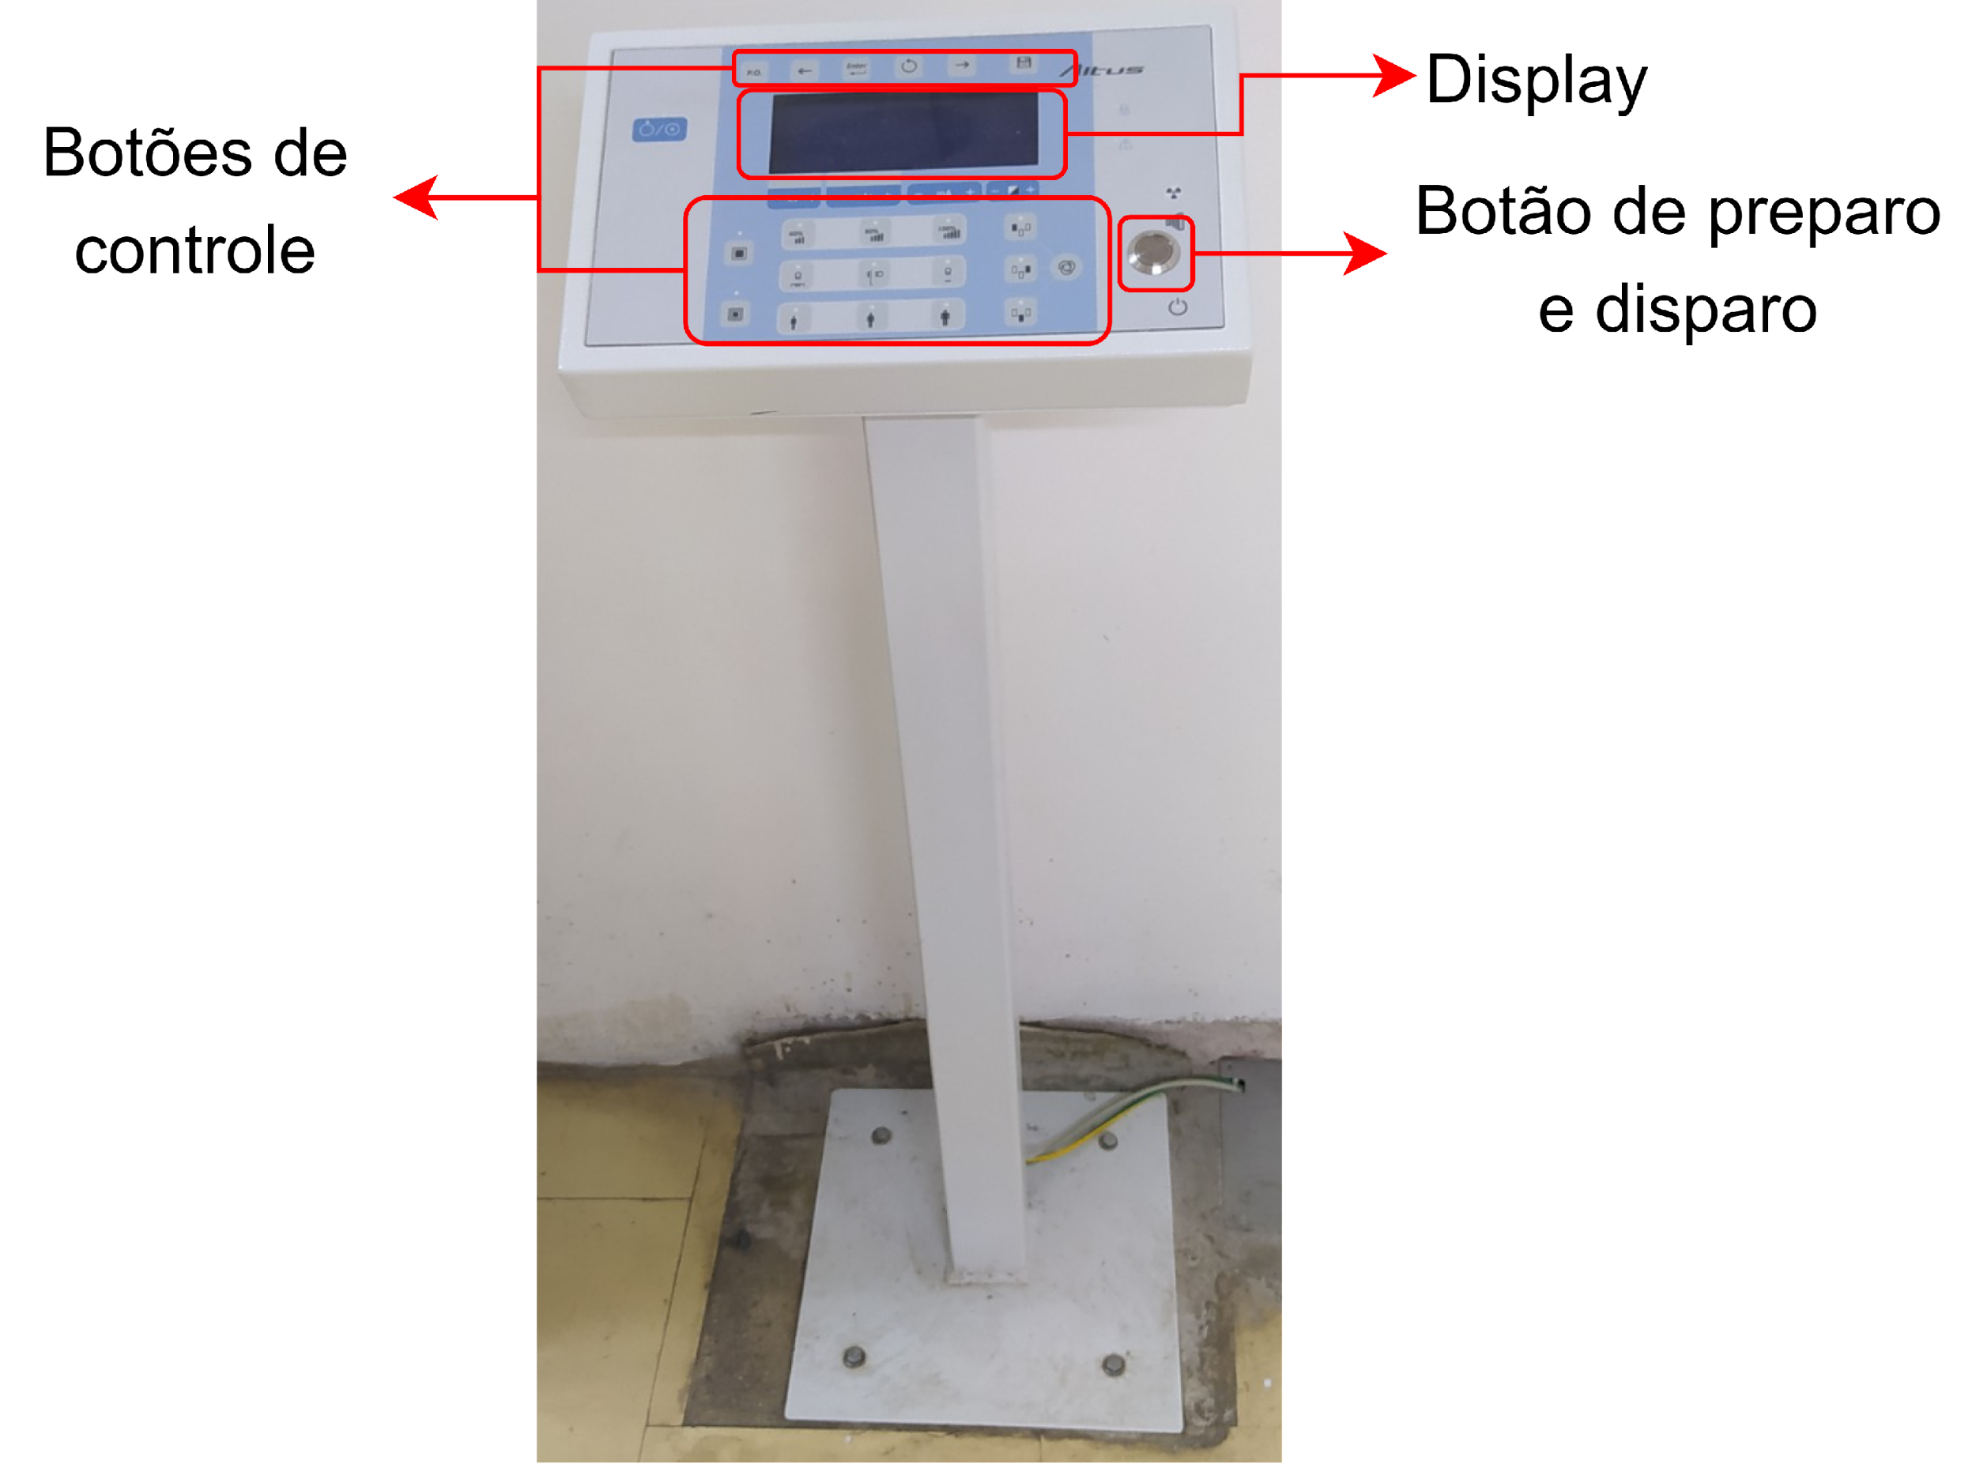

Botones de control

Monitor

Botón de puesta en escena y disparo

Estación de mando

Panel de control

Monitor

Generador de alta tensión

Tubo de rayos X

Colimador y filtros

Paciente

Sistema de detección: película radiográfica o detector digital

Disponibilidad de equipos y confirmación de datos

Limpieza y desinfección externa de los equipos

¿Equipos en el sector del hogar?

Comprobaciones generales

Registrar en las observaciones el lugar donde se encuentra el equipo

¿Equipo adherido?

Pruebas funcionales

Registrar en las observaciones el lugar donde se encuentra el equipo

Continuar con la actividad 14 del proceso P6 "Manual de proceso - realizar mantenimiento de EMH programada"

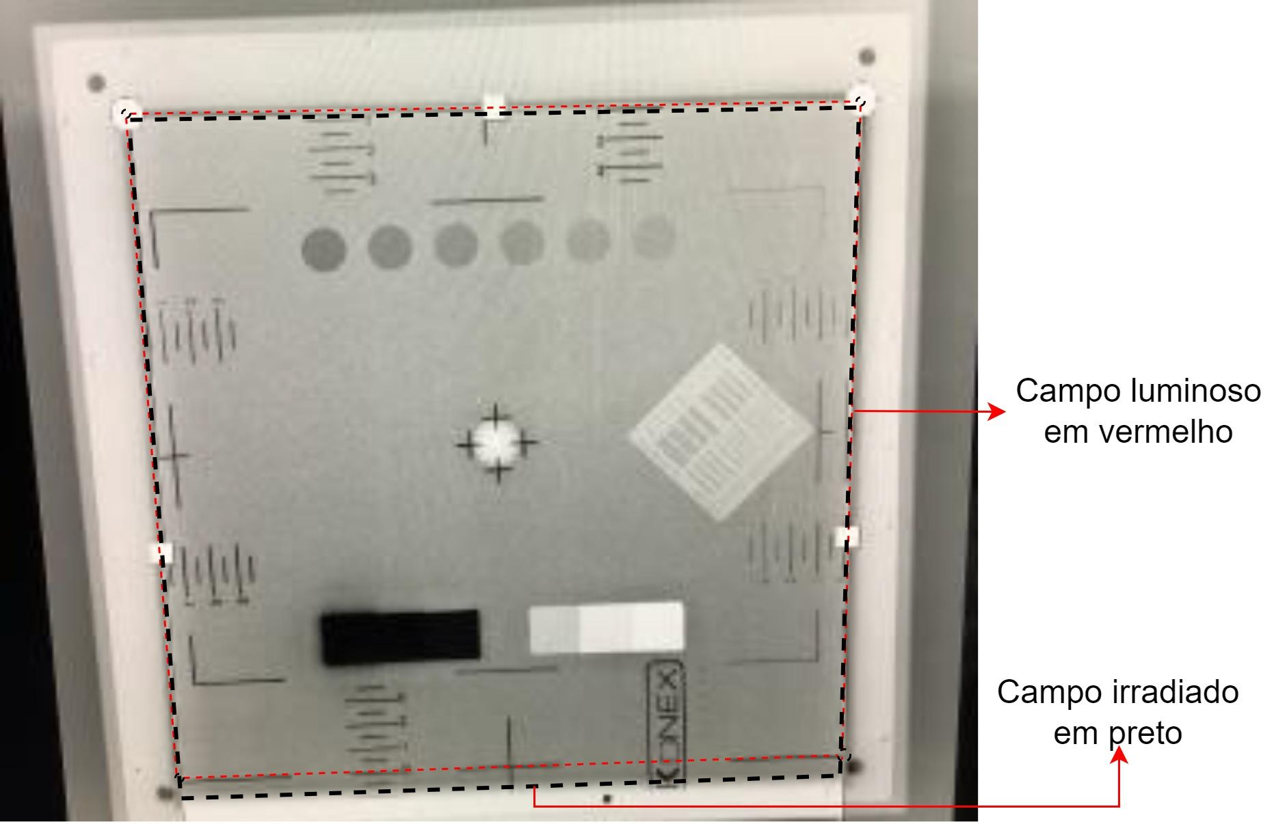

Campo iluminado en rojo

Campo irradiado en negro

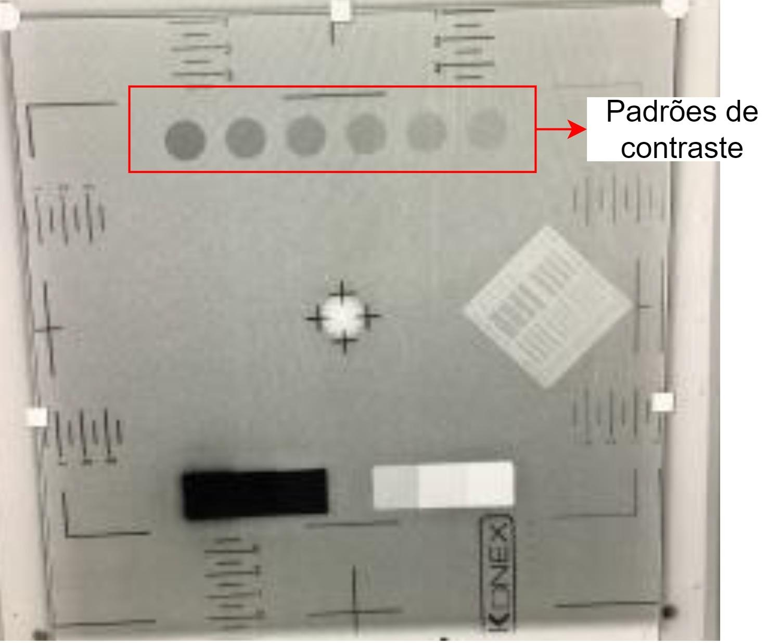

Patrones de contraste

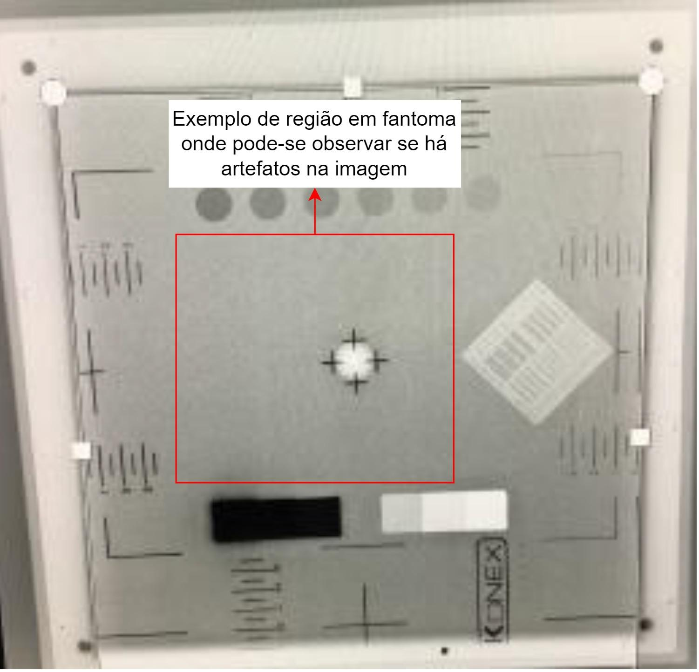

Ejemplo de una región en un fantoma donde se puede observar si hay artefactos en la imagen

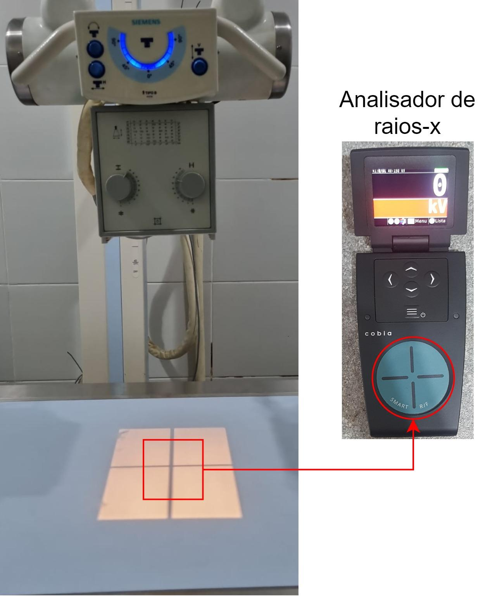

Analizador de rayos X